БОУ ВО «Грязовецкая школа-интернат II вида»

Конспект урока обучения чтению в 1 специальном классе по теме:

«Согласные звуки [г], [г], буква Г,г.»

Выполнила: учитель начальных классов
Зернова Татьяна Николаевна

2014 г.

Тема: Согласные звуки [г], [г], буква Г,г.
Тип урока: урок изучения нового материала и первичного закрепления.
Цель: создание условий для обеспечения осознания и усвоения согласного звука [г ] и обозначения его буквой Г-г .
Задачи:
предметные: создать условия для формирования представлений учащихся о звуке [г] и букве г, характеристике звука, познакомить с соответствующей буквой и формировать умения печатать заглавную и строчную букву; для закрепления умения читать слоги, слова и предложения с новой буквой.
воспитательные: формирование норм нравственно – этического поведения в разных формах работы;
метапредметные: развитие навыка работы с Букварём; развитие мыслительных операций: анализа, синтеза, обобщения; уточнение и расширение словарного запаса учащихся при ответах на вопросы.
Планируемый результат: знать звук [г] и букву [г]; давать его характеристику, уметь читать слоги, слова и предложения с новой буквой; уметь печатать заглавную и строчную букву.
Цель ученика: буду узнавать про букву [г], учиться читать слоги, слова предложения, печатать заглавную и строчную букву [Г-г]
Методы: объяснительно – иллюстративный, частично – поисковый.
Формы организации познавательной деятельности учащихся: фронтальная, парная, индивидуальная.
Система контроля: контроль учителя, взаимоконтроль, самоконтроль.
Средства обучения: «Букварь» В.В. Воронцова; игрушка гномик, образец написания печатной заглавной и строчной буквы Гг, счетные палочки, картинки, азбука, сигнальные карточки.

Ход урока:

Этапы урока Формируемые УУД
1.Мотивация (самоопределение к учебной деятельности)
Развитие слухового восприятия.
Дыхательная и артикуляционная гимнастика.

- Долгожданный дан звонок,  Начинаем наш урок.  [какой сейчас урок?]  [какой по счёту урок?]  [чему мы учимся на уроках чтения?]  Выполнение дыхательной гимнастики:  Сделайте глубокий вдох  Сделайте глубокий выдох.  Сделайте вдох через нос, а выдох через рот.  Сделайте вдох через рот, а выдох через нос.  Выполнение артикуляционной гимнастики:«Шары», «Чистим зубы», «Часики». |  | - Самоопределение (Л)  Проверка фраз за экраном.
2. Актуализация знаний учащихся.
- Прежде чем приступить к новому, что необходимо сделать? (повторить то, что нам потребуется на уроке)  - Скажите, на какие две группы делятся буквы?  (1-я группа- буквы, которые обозначают гласные звуки; 2-я группа – буквы, которые обозначают согласные звуки)  - С какой буквой мы познакомились на прошлом уроке? – б  -На каком месте в Азбуке поселилась буква б?  -Назовите слова, в которых есть эта буква.  -Дайте характеристику звука Б. |  | - Класссификация (П)  - Анализ объектов с целью выделения существенных признаков. (П)  - Осознанное построение речевого высказывания в устной форме (П)
3.Постановка темы и цели урока.Введение в новую тему.
- Сегодня на урок к нам пришёл сказочный маленький человечек с большой бородой. Кто это?  (К нам на урок пришёл гном). На доске появляется слово-табличка ГНОМ  - Гном оказался вежливым человечком. Он сразу представился, его зовут Гоша.  На доске появляется слово-табличка Гоша.  -Почему слово Гоша написано с большой буквы?  Давайте составим схему этих слов.  - Произнесите гласные звуки в словах гном и Гоша. Каким цветом их обозначим?  Произнесите знакомые согласные звуки в словах гном и Гоша. Дайте им характеристику и обозначьте нужным цветом.  -Почему мы не смогли ничего сказать о первом звуке.  (мы с ним не знакомы)  -А кто знает эту букву?  - Кто можетсформулируйте тему сегодняшнего урока.  «Звуки [г],[г] и букваГг, которая его обозначает.  - Отталкиваясь от темы, сформулируйте цель нашего урока.  (Цель нашего урока – познакомиться со звуками [г],[г], буквой, которая их обозначает; учиться отличать звуки [г], [г] и букву, которая их обозначает от других звуков и букв; учиться читать слоги, слова с новой буквой, учиться печать новую букву. |  | - Анализ объектов с целью выделения существенных признаков (П)  - Использование знако-символических средств (П)  - Осознанное построение речевого высказывания в устной форме (П)  - Целеполагание (Р)
4.Работа по теме урока.
РАБОТА В ПАРАХ.  Попробуйте дать характеристику звука [г]. Какой он гласный или согласный?  - Произнесите слово гном, выделяя в нём первый звук.(ггггном)  - Охарактеризуйте звук [г] (согласный)  - Произнесите слово Гоша, выделяя в нём первый звук. (Ггггоша)  - Охарактеризуйте звук [г] (согласный)  - Дайте характеристику по твёрдости и мягкости.  - Каким цветом нужно обозначить этот звук в схемах слов?  ПРОВЕРКА.  Дайте характеристику звуку [г].  - На каком месте стоит буква [г] а Азбуке?  - Гном Гоша рассказал о своей жизни. Вы послушайте и постарайтесьзапомнить слова со звуком [г].  Гном живёт на высокой горе. У Гоши есть голубой галстук и галоши. Спит гномик в гамаке. К нему часто прилетают в гости гуси, голуби. Он готовит гостям угощенье: горох, груши и варенье.  - Назовите слова, из этого рассказа, в которых имеются звуки [г], [г].  - Ещё раз скажите, с какими звуками мы познакомились, дайте им характеристику. |  | - Анализ объектов с целью выделения существенных признаков (П)  - Контроль (Р)
5. Физкульминутка.
-Гуси, гуси!
-Га-Га-Га!
-Есть хотите?
-Да-Да-Да!
-Гуси, гуси!
-Га-Га-Га!
-Пить хотите?
-Да-Да-Да!
Гном Гоша очень любит ходить по лесу. Он бродит и собирает грибы. Давайте поможем Гоше. Нужно собрать только те грибы, на которых увидите букву «г».  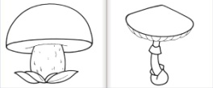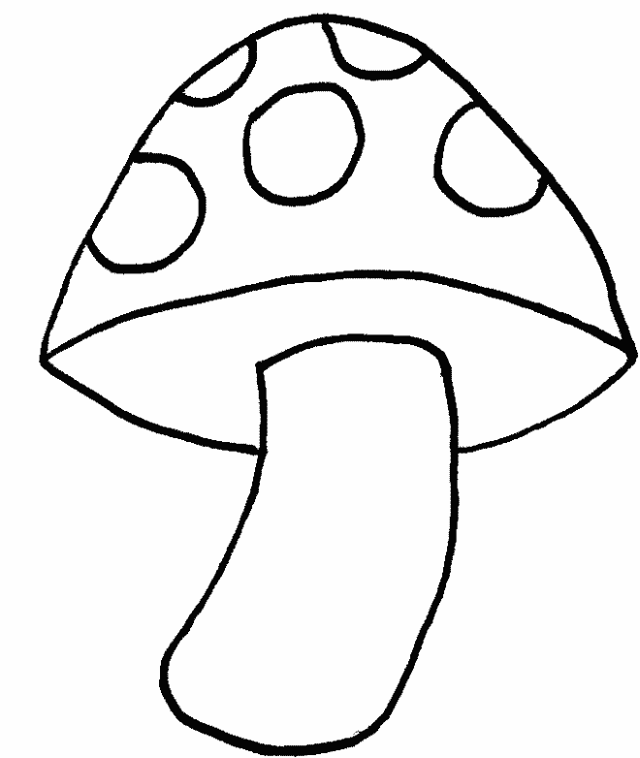  г а п т г г  к о  Давайте походим вместе с гномиком по лесу и будем собирать грибы. Какие мы собрали грибы?  А какие грибы нельзя собирать?  Назовите несъедобные грибы. |  | - Анализ объектов с целью выделения существенных признаков (П)
6. Знакомство с новой буквой.

-Найдите букву Г в разрезной азбуке.  -На что похожа эта буква?  -Смоделируйте букву [ г] на парте из счётных палочек.  Работа в тетради для печатания.  - Давайте порадуем нашего гномика и научимся печатать букву Г.  Поменяйтесь тетрадями и проверьте друг друга.  Чтение слогов.  - На какой строке будет стоять буква Г на ленте букв? (на верхней строке в синем квадратике) Почему?  -На каком месте стоит буква [г] в Азбуке. |  | - Анализ объектов с целью выделения существенных признаков (П)  - Сотрудничество, высказывание своего мнения, обсуждение (К)  - Моделирование (П)  - Контроль(Р)  - Коррекция (Р)
7.Чтение слогов и слов с новой буквой.

- Гном хочет послушать, как вы читаете слоги с буквой Г.  Чтение слогов из Букваря. Стр.88  (Чтение хором, чтение цепочкой. Выбор на слух слога)  Чтение слов в столбиках. Стр.88  -Какие слова вам незнакомы? |  | -Сотрудничество с учителем и детьми (К)
8.Чтение предложений с новой буквой.
-Рассмотрите иллюстрацию.  Кто изображен на ней?  -Сколько гусей вы видите?  -Что в руках у мальчика?  - Давайте прочитаем текст Гоше.  Чтение по цепочке.  Ответь на вопросы:  -Кто на лугу?  Как зовут мальчика?  Как кричат гуси?  Куда мальчик их гонит?  - Гном Гоша спешит к себе домой. И наш урок подходит к концу. |  | - Смысловое чтение (П)  - Извлечение необходимой информации из прочитанного текста.(П)  - Осознанное построение речевого высказывания в устной форме (П)  - Контроль (Р)  - Выделение и осознание учащимися того, что усвоено на уроке, осознание качества и уровня усвоенного (Р)
10.Итог урока. Рефлексия.
- Какая цель была на уроке?  - С какими звуками и буквой мы познакомились сегодня на уроке?  - Дайте характеристику новым звукам.  - Если у вас всё получилось, вы всё поняли, поднимите красный квадратик. Если вам требуется помощь – квадрат синего цвета.  - Спасибо за урок, вы отлично поработали! | - Рефлексия способов и условий действия (П)  - Нравственно –этическая ориентация (Л)  - Самооценка на основе критерия успешности (Л)

